2020年度
四川省井研县农业农村局
部门决算

目 录

第一部分 部门概况 - 1 -
一、基本职能及主要工作 - 1 -
（一）主要职能。 - 1 -
（二）2020年重点工作完成情况。 - 3 -
二、机构设置 - 13 -
第二部分 2020年度部门决算情况说明 - 14 -
一、 收入支出决算总体情况说明 - 14 -
二、 收入决算情况说明 - 14 -
三、 支出决算情况说明 - 15 -
四、财政拨款收入支出决算总体情况说明 - 16-
五、一般公共预算财政拨款支出决算情况说明 - 17 -
（一）一般公共预算财政拨款支出决算总体情况 - 17 -
（二）一般公共预算财政拨款支出决算结构情况 - 17 -
（三）一般公共预算财政拨款支出决算具体情况 - 18 -
六、一般公共预算财政拨款基本支出决算情况说明 - 21 -
七、“三公”经费财政拨款支出决算情况说明 - 21 -
（一）“三公”经费财政拨款支出决算总体情况说明 - 21 -
（二）“三公”经费财政拨款支出决算具体情况说明 - 21 -
八、政府性基金预算支出决算情况说明 - 23-
九、国有资本经营预算支出决算情况说明 - 23 -
十、其他重要事项的情况说明 - 23 -
（一）机关运行经费支出情况。 - 23 -
（二）政府采购支出情况。 - 23 -
（三）国有资产占有使用情况。 - 24 -
（四）预算绩效管理情况。 - 24 -
第三部分 名词解释 - 26 -
第四部分 附件 - 31 -
第五部分 附表 - 37 -

第一部分 部门概况

一、基本职能及主要工作

（一）主要职能。

1．主要职能。

贯彻执行国家、省、市有关农业、农机等工作的方针、政策和法律、法规；拟订全县农业和农村经济发展战略、中长期发展规划、政策并组织实施；参与拟订涉农财税、价格、金融保险等政策，提出农业产业保护政策的建议；推进农业依法行政。提出深化农村经济体制改革和稳定完善农村基本经营制度的政策建议；指导农村土地承包、耕地使用权流转和农村土地承包纠纷调解仲裁管理工作；指导农村集体资产和财务管理工作；指导、监督减轻农民负担和村民等资筹劳管理工作；指导、扶持农业社会化服务体系、农村合作经济组织、农民专业合作社和农产品行业协会的建设与发展。引导农业资源的合理配置、产业结构的优化调整和产品品质的改善；承担粮油作物及经济作物生产管理；指导茶叶、蔬菜、水果、中药材、蚕桑等主要经济作物的产业化经营，制定生产技术措施并组织实施；参与组织实施种粮农民补贴、农机购置补贴和政策性农业保险工作。组织开展农产品质量安全监督管理，指导农业检验检测体系建设；依法组织实施符合安全标准的农产品生产基地认定、产品认证和监督管理，培育、保护和数展农产品品牌；参与制定促进大宗农产品流通政策和主要农产品市场准入相关政策。负责农作物重大病虫害的防治；指导植物防疫检疫体系建设，组织、监督植物防疫检疫工作，发布疫情并组织扑灭；组织植物检疫性有害生物普查；负责管理农业外来物种。指导优势特色效益农业发展、现代农业产业基地建设；组织农产品市场展销；指导农产品市场体系建设；指导农业产业化经营，促进农业产前、产中、产后一体化发展；指导生态农业、循环农业、休闲农业发展；参与协调“菜篮子”工程有关工作。组织实施农业新品种、新技术的试验、示范和推广；负责农业科技成果转化、管理和技术推广；负责农业植物新品种保护、农业转基因生物的安全监督管理；指导农技推广体系改革与建设。负责农业法制宣传教育和农业行政执法；拟订有关农技推广、种子、植检、农药、农产品质量安全、农民负担、农业承包合同管理和农民专业合作社等农业行业法律、法规的贯彻意见并组织实施；负责农作物种子、种苗、农药、肥料、食用菌种、蚕种等农业生产资料的质量监督管理；负责查处农资（农机）违法行为，参与农资市场秩序的整顿、规范和农资打假工作；负责农业行政调解、行政仲裁。负责农业资源区划和农业可持续发展工作；指导农用地、宜农滩涂、宜农湿地以及农业物种资源的保护和管理；拟订耕地及基本农田质量保护与改良政策并指导实施；指导农村合理利用土地资源，依法加强耕地质量的监督管理；负责农业野生植物资源保护工作。负责农村能源建设和资源环境工作；制定并组织实施农业资源环境建设规划，指导农村可再生能源综合开发与利用，指导农业生物质产业发展和农业农村节能减排；指导农业面源污染治理；提出划定农产品禁止生产区域的政策建议。负责制定全县农业机械化发展规划并组织实施；承担推广先进适用的农业机械化新技术、新机械并组织生产作业；指导农村机电提灌、机耕道建设；负责农业机械使用安全监管。参与拟订全县农业农村人才队伍建设规划并组织实施；负责组织实施农民科技教育和农村实用技术培训；指导农业职业教育、农业职业技能开发工作；参与实施农村实用人才培训工程，承担农民科技培训和农村劳动力转移就业培训工作；会同有关部门实施农业农村人才专业技术资格和从业资格管理。管理农业和农村经济信息，监测分析农业和农村经济运行；负责农业信息体系建设，指导农业信息服务；开展相关农业统计工作。承办政府间农业涉外事务；参与拟订农业对外开放政策和外向型农业发展规划；组织开展农业贸易促进工作和有关国际经济技术交流与合作，协助有关部门组织实施援外项目。负责监测农业灾情，组织种子、化肥等救灾物资的储备和调拨，提出生产救灾资金安排建议，指导紧急救灾和灾后生产恢复。承担县政府公布的有关行政审批事项。承办县政府交办的其它事项。

（二）2020年重点工作完成情况。

2020年是全面建成小康社会和“十三五”规划收官之年，是实现第一个百年奋斗目标的决胜期，是为“十四五”发展和实现第二个百年奋斗目标打好基础的攻坚期。2020年，全局以习近平新时代中国特色社会主义思想为指导，全面贯彻习近平总书记对四川工作系列重要指示精神，深入贯彻“绿水青山就是金山银山”的发展理念，认真落实县委“126”战略方针，紧扣全面建成小康社会目标任务，以供给侧结构性改革为主线，以改革开放为动力，努力克服新冠疫情的不利影响，把握成渝双城经济圈发展机遇，聚焦乡村振兴，决战脱贫攻坚，初步建成以柑橘、粮油、畜牧、水产为主导的“4+3”现代农业产业体系，不断推动农业优质高效绿色循环发展，全面完成市县下达各项任务指标，全县农业农村发展取得新的进展。

一、夯实农业生产基础，扛稳粮食安全重任

2020年全县粮食播种面积65.9万亩，其中豌胡豆1.56万亩，小春马铃薯0.44万亩，水稻22.9万亩，玉米17万亩（含扩种0.1万亩），大豆11.2万亩（含扩种2万亩），薯类12.8万亩（红苕12.3万亩，大春马铃薯0.5万亩），粮食总产量24.3万吨以上。全县蔬菜种植面积达7.8万亩，产量21.8万吨，产值6.5亿元。全年鲜茧生产6.3万公斤，产值163.8万元。全县茶叶面积1.23万亩，投产面积0.9万亩，产量1170吨，产值819万元。全县柑橘种植面积23.02万亩、投产面积18万亩，预计产量27.54万吨，综合产值25亿元。

全县年出栏50头以上生猪养殖户1076户，年出栏500头以上规模化生猪养殖场216家，年出栏5000头以上大型生猪养殖场37家，全县生猪规模化养殖量达70%。全年出栏生猪70.07万头，出栏牛羊7.2万只，出栏肉兔170.22万只，出栏家禽542.87万只，今年创建标准化生猪养殖小区7个。全县水产养殖面积11.5万亩，水产品产量4.2万吨，产值约10.5亿元。

全县改造维修提灌站54座，新增农机总动力4535千瓦，全县农机总动力34.99万千瓦，主要农作物耕种收综合机械水平56.8%。2020年完成2019年高标准农田建设2.1万亩，规划实施2020年高标准农田建设3.1万亩。

二、坚持示范引领带动，促进乡村振兴发展

2020年围绕落实乡村振兴相关任务以及创建省、市乡村振兴战略先进县、先进乡镇、示范村为任务目标，坚持以机制创新为牵引，切实从制度上解决推进力度、整体效应、造血功能等问题，扎实推进乡村振兴示范创建工作。一是加强组织保障，层层落实责任。拟定《井研县乡村振兴工作领导小组议事规则》，出台《井研县2020年乡村振兴暨农村人居环境整治重点工作任务考评细则》《井研县2020年农村人居环境整治工作实施方案》《井研县乡村振兴项目库建设管理办法》等系列文件，下达《井研县2020年乡村振兴工作目标任务分解表》，实现各项工作统筹指挥和统一调度，细化工作目标，强化节点管控，层层责任落实。二是强化资金支持，统筹整合项目。按照“项目跟着规划走，资金跟着项目走”要求，开展乡村振兴项目库建设，累计入库项目32亿元，并对乡村振兴项目建设实行“挂图作战”，落实“五个一”责任，定期召开项目推进会，倒排工期、对表交账，确保项目建设落实落地。三是抓好示范创建，力促典型带动。及时制定《井研县2020年创建省级市级实施乡村振兴战略工作先进县、先进镇、示范村实施方案》，组织做好创建项目规划，统筹整合涉农项目落实建设资金，率先在基础条件较好的镇（街道）打造乡村振兴示范点，积极培育可复制可推广的先进典型。截至年底，全县完成乡村振兴示范点位打造共计15个，完成28个“厕所革命”整村推进示范村建设和“厕所革命”重点县项目建设户厕新（改）建13171户，新建公厕24个。推广农村生活垃圾分类收集处理，落实农村常态化保洁制度，建设垃圾亭85个，发放垃圾桶3359个。以开展“四清四拆”“农房改造”“四园建设”“农村五乱治理”等为重点，创新推进“农房革命，规划改造农村危旧房818户。

三、做好园区规划统筹，带动农业产业建设

2020年，按照“4+3”现代农业产业体系，围绕争创农产品主产区先进县和实施乡村振兴战略先进县的目标，结合井研现代农业产业发展要求，立足现有基础，狠抓现代农业园区创建和提档升级工作。一是科学编制规划。完成了《井研县现代农业园区建设总体规划（2020-2025年）》《井研县晚熟杂交柑橘产业园区规划》等专家评审和《井研县粮油现代农业粮油园区规划》《井研县水产现代农业园区规划》、《井研县畜牧现代农业园区规划》等初稿编制。二是统筹项目调度。按照“干在实处、走在前列”的工作方向，坚持把农业项目建设项目作为“三农”经济增长的重要抓手，制定重点项目推进方案，建立“台账”清单，明确时间表、路线图，压实工作任务，开展项目调度会议12次，持续深入实施涉农项目，抓好涉农项目的统筹调度。三是加强园区培育。围绕“建基地、创品牌、搞加工、促融合”工作思路，大力实施有机肥替代化肥行动，积极争取四川晚熟柑橘优势特色产业集群建设项目，培育井研县农产品区域公用品牌“井秀研韵”，加快推进在建养殖项目工程建设，大力开展池塘生态改造、智慧渔业建设、先进技术植入、名优特苗种引进，开展水稻新品种集中展示，打造集中育秧示范基地，建设粮油园区物联网系统，推进构建“大园区+农民专合社+小业主+集体经济组织+农户”的利益联结机制和合作机制，持续推动现代农业园区提档升级。四是构建智慧农业。扎实推进“互联网+农业”，扩大物联网、大数据、云计算、AI、区块链、5G在农业领域的示范应用和“智慧农业”项目建设，完成数字农业指挥中心建设，签订四川首个华为智慧农业项目落户井研。五是填充农业人才。建成农业科技示范基地2个，农村实用技术培训14.75万人次，培训新型农民1649人，培育农业科技示范主体300户，培育高素质农民250人。2020年，认定10个县级现代农业园区，完成2个市级现代农业园区的申报，主导产业涵盖柑橘、生猪、粮油、水产，以及柚子、樱桃等特色产业。

四、对标补短脱贫攻坚，全面巩固脱贫成效

2020年，坚持“四个不摘”、聚焦“两不愁三保障”“三有”关键环节、突出重点领域，把“巩固脱贫成效、提高脱贫质量”的要求贯穿到各方面、全过程，确保脱贫攻坚如期全面收官，确保全面建成小康社会。一是压紧压实责任，层层传导压力。

高标准制定《2020年脱贫攻坚工作要点》《井研县2020年脱贫攻坚工作实施方案》，配套出台《井研县15个扶贫专项工作方案》，将目标任务压实到各镇（街道）、各行业部门，做到任务明确、责任明确、措施明确。二是紧盯问题不足，补齐弱项补短。制定《井研县脱贫攻坚对标补短项目实施方案》，落实县级专项财政资金850万元，实施全县15镇（街道）贫困户生产生活条件改善项目和贫困户住房安全对标补短项目，共完成消除贫困户土坯房179户、住房维修加固1039户、安全饮水666户、广播电视367户、硬化院坝1.556万平方米，修建入户路38.08公里；投入中央、省、市、县财政专项扶贫资金4393万元，实施完成道路硬化、新建提灌站、管道延伸、山坪塘整治等项目27个。三是深入开展“清零”，加快问题整改。深入开展脱贫攻坚问题“清零”行动，认定销号“五定”工作法，梳理各类问题4964个，实行“一体式”集中整改、台账式管理，采取“清单制+责任制+限时制”方式，对4964个问题完成整改“清零”。四是紧盯产业扶贫，强化帮扶实效。围绕产业发展和贫困户技术需求，加大帮扶力度，强化帮扶实效。指导全县10个省定、43个市列贫困村编制了2020年度产业发展规划，确定了1-2个贫困产业，强力推进贫困村的产业脱贫工作。驻村农技员、农业技术巡回服务小组在村开展集中培训累计211班（次），培训9625人次。走访式分散培训11463人次。发放技术资料27256份（册）。完成农业产业扶贫专项项目3个，计划投入1415.3万元，实际投入资金（到位、拨付）1415.3万，完成率100%。五是加强帮扶指导，切实下沉调研。结对帮扶工作集益、竹园、千佛3个镇，涉及石牛村、大胜村、石家桥村、瓦子坝村等8个村，结对帮扶贫困户204户，派出帮扶干部141人，派出第一书记3名，派出驻村农技员1名。切实开展下沉调研，及时了解帮扶联系镇、村农业产业发展情况，围绕“三个捆绑”在技术、项目、资金等方面，全力给予贫困村支持。共下沉调研指导工作6次，援助农资水稻种子160公斤、复合肥4000公斤。组织局机关及下属单位干部职工捐款6200元,动员涉农企业捐款8万元。六是完善防返机制，抓好预警监测。完成全国扶贫开发信息系统基础信息数据核实核准和建档立卡APP责任人注册及信息核实，制定《井研县防贫防返贫工作实施方案》，建立健全县乡村防贫防返贫三级预警监测制度，并按照“一户一策”，及时对标补短，确保不出现致贫返贫，切实巩固脱贫成果。

五、强化农安检查监管，创建省级农安示范

按照省级农产品质量安全示范县创建标准，认真落实农产品安全监管各项工作。一是落实食用农产品合格证制度试行工作。我局会同市场监督监管局联合下发《井研县试行食用农产品合格证制度实施方案的通知》，牵头召开工作推进会，逐一指导，定期检查，食用农产品合格证累计开具2万余张。二是加大食用农产品的抽检力度。全年配合省级农产品例行监测，完成果蔬、食用菌、猪羊牛肉、禽肉禽蛋、水产品、稻谷等主要农产品，抽检产品合格率均为100%。三是加强农产品质量安全日常监管。强化对种植基地、农产品加工企业、畜禽（水产）养殖场（户）和屠宰厂的投入品使用情况、生产过程、生产记录的检查，累计检查2800人次，发放宣传资料12000余份。四是做好重大动物疫病防控。全年累计口蹄疫免疫生猪80.52万头、口蹄疫免疫肉羊11.62万只，口蹄疫免疫牛0.67万头，免疫肉羊小反刍兽疫12.1万只，猪瘟免疫生猪80.52万头，禽流感疫苗免疫家禽526.72万羽，肉兔累计免疫455.1万只。五是严格进行生猪产地（屠宰）检疫。全县生猪产地检疫共计50余万头，家禽产地检疫200余万羽，肉兔产地检疫20余万只，牛、羊产地检疫0.2余万头，生猪屠宰检疫10余万头，产地检疫率、畜禽定点屠宰场（点）检疫率、检疫出证率均为100%。目前，全县已顺利通过省级农产品质量安全示范县创建专家组验收考核工作。

六、提高资源化利用水平，降低农村面源污染

2020年，牢固树立“绿水青山就是金山银山”的理念，坚持农业绿色高效优质循环发展，通过提高农业废弃物资源化利用水平，大幅降低农村面源污染。一是加快推动畜禽粪污资源化利用。按照“县域大循环、主体小循环”资源利用机制，推进全县全域“种养结合、生态循环”绿色发展。通过120家规模养殖场粪污设施设备改造，3家有机肥厂新改建和规模化大型沼气工程建设，带动全县畜禽粪污资源化利用水平提升。目前，年产沼气576万m³，年发电1152万Kwh，年产固态有机肥2.5万吨，年产沼液肥24.5万吨的规模化大型沼气工程项目已竣工。3家有机肥厂可实现年处理粪污13.9万吨，年产有机肥6.9万吨。全县228家生猪规模化养殖场粪污设施装配率达100%，995户养殖户粪污设施装配率达90%，畜禽粪污综合利用率97.11%。二是有序推进水产养殖污染治理。通过制定“渔政亮剑2020”系列专项执法“五大行动”方案，强化政策、法规培训宣传，加强联合执法和监督指导，积极推进水产养殖尾水治理，试点推广“零排放”圈养内循环高效养殖技术、“鱼稻（菜）共生”模式、“尾水+资源化利用”模式、稻鱼（虾）综合种养模式等先进技术和种养模式。发放宣传资料5000余份，开展水产养殖污染防治培训3次，培训380人次，开展专项巡查72次。三是稳步推动农田径流污染治理。通过推广农业固废回收利用，开展控肥增效行动，实施果菜茶有机肥替代化肥试点，推进秸秆综合利用，实现测土配方施肥达到播种面积的90%，完成果菜茶有机肥替代化肥试点2.75万亩，实现亩均有机肥使用量增加了20%以上、化肥使用量减少15%以上，带动了全县化肥使用量负增长。通过秸秆“五化”利用（肥料化、饲料化、燃料化、基料化、原料化），实现秸秆资源化利用约9.09万吨，秸秆综合利用率达91%。

七、全面深化农村改革，激发农村发展活力

2020年，认真贯彻落实中央1号文件和十九大精神，全面深化农村农村体制改革、着力推进农村集体经济发展、加强农村财务管理，强化农业社会化服务体系建设，致力服务于乡村振兴战略推进。一是全面完成农村集体产权制度改革。按照中央省市要求，全面完成2018年和2019年清产核资工作并录入了全国农村集体资产清产核资管理系统。结合村级建制调整改革，于年底前完成了新合并成立的村集体经济组织登记赋码，确立其市场主体地位，为发展集体经济打下基础。二是全力发展集体经济。出台了《井研县农村集体资源资产“三权分置”办法试点方案》，因地制宜采取招租发包、入股分红、自主经营、股份联营、自建托管、抱团发展以及“龙头企业（合作社）+集体经济组织+基地+农户”等模式，有效拓宽农村集体经济发展路径。在2018年实现村级集体经济全面“脱空”基础上，2020年集体经济可突破1500万元。三是加强农业社会化服务体系建设。认真落实《关于支持新型农业经营主体开展农业社会化服务的指导意见》，从财政政策、用地用电、金融保险、项目支持等方面鼓励培育社会化服务主体，目前全县共有各类农业经营主体 1500余户，进入县农业社会化服务组织名录库的服务主体已达到78家，服务能力达到30万作业亩。四是积极开展农村宅基地管理。通过政策宣传，法律学习，并会同县自然资源局、住建部门联合出台了《关于规范农村宅基地审批和住房建设管理的通知》，明确了审批流程，细化了县级相关部门和镇（街道）职责。五是不断创新金融支农机制。开展农村土地的经营权抵押贷款，出具评估报389份，评估土地经营权价值6.63亿元。积极开展“农担贷”工作，发放贷款78笔，发放金额9707万元。六是大力培育新型农业经营主体。通过强化政策宣传、项目扶持、资金支持和服务引导，着力培育新型农业经营主体，加快推进农村土地流转和农业适度规模经营。2020年，我县成功申报“省级家庭农场示范县”，全县已发展农民专合社392个（其中，国家级示范社7个，省级示范社19个），今年新增注册15个；家庭农场1908家，今年新增注册354家。

二、机构设置
井研县农业农村局是独立核算一级预算单位。

第二部分 2020年度部门决算情况说明

一、 收入支出决算总体情况说明
2020年度收、支总计22219.60万元。与2019年相比，收、支总计各增加1130.81万元，增长5.4%。主要变动原因是因为2020年项目资金增加。
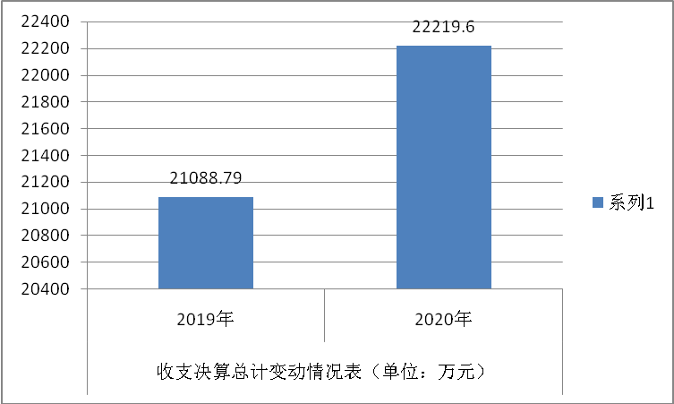
图1：收、支决算总计变动情况图

二、 收入决算情况说明
2020年本年收入合计21447.58万元，其中：一般公共预算财政拨款收入21418.37万元，占99.87%；政府性基金预算财政拨款收入26.69万元，占0.12%；国有资本经营预算财政拨款收入0万元，占0%；事业收入0万元，占0%；经营收入0万元，占0%；附属单位上缴收入0万元，占0%；其他收入2.52万元，占0.01%。
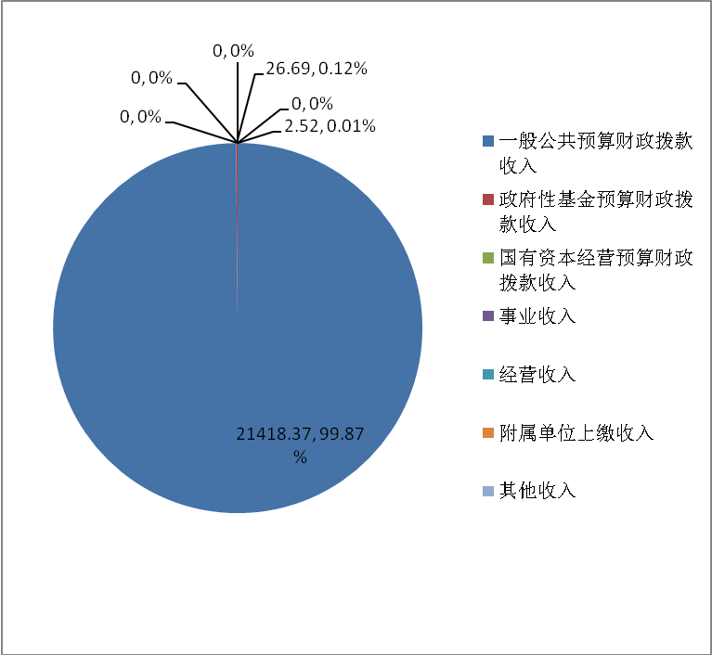
图2：收入决算结构图(单位:万元)

三、 支出决算情况说明
2020年本年支出合计13806.23万元，其中：基本支出2190.89万元，占15.87%；项目支出11615.34万元，占84.13%,上缴上级支出0万元，占0%；经营支出0万元，占0%；对附属单位补助支出0万元，占0%。
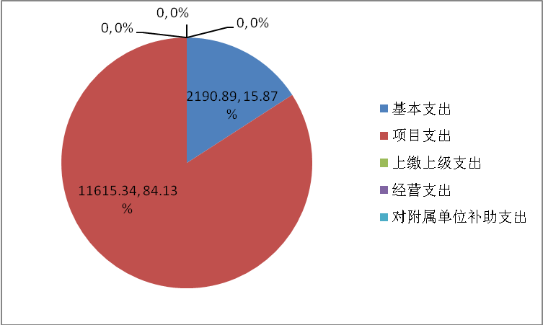
图3：支出决算结构图(单位:万元)

四、财政拨款收入支出决算总体情况说明
2020年财政拨款收、支总计22217.08万元。与2019年相比，财政拨款收、支总计各增加1129.33万元，增长5.4%。主要变动原因是2020年项目资金增加。
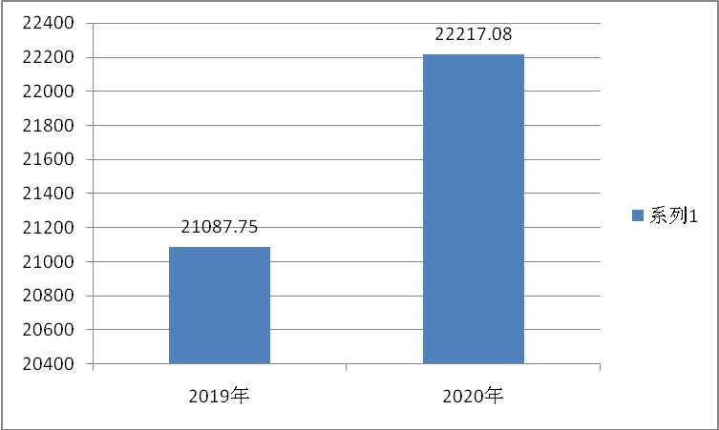
图4：财政拨款收、支决算总计变动情况(单位：万元)

五、一般公共预算财政拨款支出决算情况说明

（一）一般公共预算财政拨款支出决算总体情况
2020年一般公共预算财政拨款支出13502.20万元，占本年财政拨款支出合计的97.80%。与2019年相比，一般公共预算财政拨款减少3858.59万元，下降22.23%。主要变动原因是2020年部分项目结转到2021年实施。
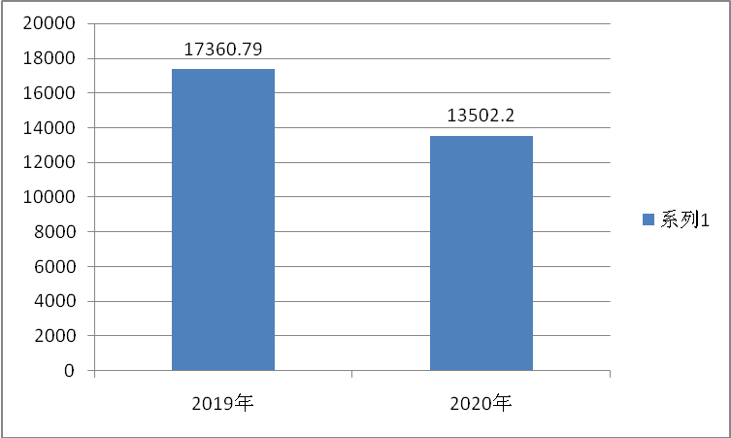
图5：一般公共预算财政拨款支出决算变动情况（单位：万元）

（二）一般公共预算财政拨款支出决算结构情况
2020年一般公共预算财政拨款支出13502.20万元，主要用于以下方面:一般公共服务支出377.79万元，占2.8%；社会保障和就业支出212.42万元，占1.57%；卫生健康支出66.59万元，占0.49%；节能环保支出336.88万元，占2.5%；农林水支出12174.73万元，占90.17 %；商业服务业支出62.89万元，占0.47%；自然资源海洋气象等支出9.52万元，占0.07%；住房保障支出200.18万元，占1.48%，粮油物资储备支出61.20万元，占0.45%。
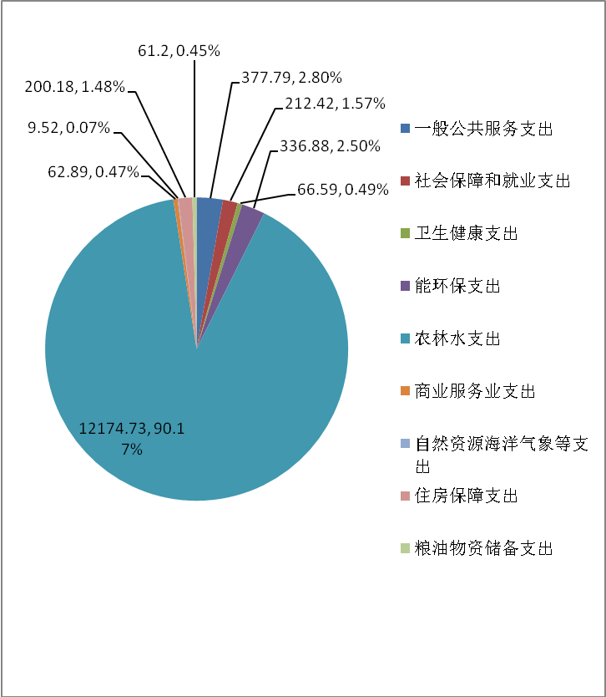
图6：一般公共预算财政拨款支出决算结构（单位：万元）

（三）一般公共预算财政拨款支出决算具体情况
2020年一般公共预算支出决算数为13502.20万元，完成预算100%。其中：
1.一般公共服务支出（类）政府办公厅（室）及相关机构事务（款）一般行政管理事务（项）:支出决算为377.79万元，完成预算100%。
2.社会保障和就业支出（类）行政事业单位离退休（款）机关事业单位基本养老保险缴费支出（项）:支出决算为173.01万元，完成预算100%。
3.社会保障和就业支出（类）行政事业单位离退休（款）机关事业单位职业年金缴费支出（项）:支出决算为39.41万元，完成预算100%。
4.卫生健康支出（类）行政事业单位医疗（款）行政单位医疗（项）:支出决算为66.59万元，完成预算100%。
5.节能环保支出（类）污染防治（款）水体（项）:支出决算为36.04万元，完成预算100%。
6. 节能环保支出（类）自然生态保护（款）农村环境保护（项）:支出决算为0.53万元，完成预算100%。
7.节能环保支出（类）其他节能环保支出（款）其他节能环保支出（项）:支出决算为300.31万元，完成预算100%。
8.农林水支出（类）农业农村（款）行政运行（项）:支出决算为1711.70万元，完成预算100%。
9. 农林水支出（类）农业农村（款）科技转化与推广服务（项）:支出决算为20.00万元，完成预算100%。
10.农林水支出（类）农业农村（款）病虫害控制（项）:支出决算为216.67万元，完成预算100%。
11.农林水支出（类）农业农村（款）防灾救灾（项）:支出决算为74.50万元，完成预算100%。
12.农林水支出（类）农业农村（款）农业生产发展（项）:支出决算为15.00万元，完成预算100%。
13.农林水支出（类）农业农村（款）农村合作经济（项）:支出决算为114.00万元，完成预算100%。
14.农林水支出（类）农业农村（款）其他农业农村支出（项）:支出决算为9446.61万元，完成预算100%。
15.农林水支出（类）水利（款）农村水利（项）:支出决算为9.37万元，完成预算100%。
16.农林水支出（类）扶贫（款）其他扶贫支出（项）:支出决算为6.87万元，完成预算100%。
17.农林水支出（类）目标价格补贴（款）其他目标价格补贴（项）:支出决算为522.35万元，完成预算100%。
18.农林水支出（类）其他农林水支出（款）其他农林水支出（项）:支出决算为37.80万元，完成预算100%。
19.商业服务业等支出（类）商业流通事务（款）其他商业流通事务支出（项）:支出决算为62.89万元，完成预算100%。
20.自然资源海洋气象等支出（类）自然资源事务（款）其他自然资源事务支出（项）:支出决算为9.52万元，完成预算100%。
21.住房保障支出（类）住房改革支出（款）住房公积金（项）:支出决算为200.18万元，完成预算100%。
22.粮油物资储备支出（类）粮油事务（款）其他粮油事务支出（项）:支出决算为61.20万元，完成预算100%。

六、一般公共预算财政拨款基本支出决算情况说明
2020年一般公共预算财政拨款基本支出2190.89万元，其中：
人员经费1977.50万元，主要包括：基本工资、津贴补贴、奖金、伙食补助费、绩效工资、机关事业单位基本养老保险缴费、职业年金缴费、其他社会保障缴费、其他工资福利支出、离休费、退休费、抚恤金、生活补助、医疗费、奖励金、住房公积金、提租补贴、购房补贴、其他对个人和家庭的补助支出等。
公用经费213.24万元，主要包括：办公费、印刷费、咨询费、手续费、水费、电费、邮电费、取暖费、物业管理费、差旅费、因公出国（境）费用、维修（护）费、租赁费、会议费、培训费、公务接待费、劳务费、委托业务费、工会经费、福利费、公务用车运行维护费、其他交通费、税金及附加费用、其他商品和服务支出、办公设备购置、专用设备购置、信息网络及软件购置更新、其他资本性支出等。

七、“三公”经费财政拨款支出决算情况说明

（一）“三公”经费财政拨款支出决算总体情况说明
2020年“三公”经费财政拨款支出决算为39.22万元，完成预算98.05%，决算数小于预算数的主要原因是单位严格管理，控制支出。

（二）“三公”经费财政拨款支出决算具体情况说明
2020年“三公”经费财政拨款支出决算中，因公出国（境）费支出决算0万元，占0%；公务用车购置及运行维护费支出决算16.60万元，占42.33%；公务接待费支出决算22.62万元，占57.67%。具体情况如下：
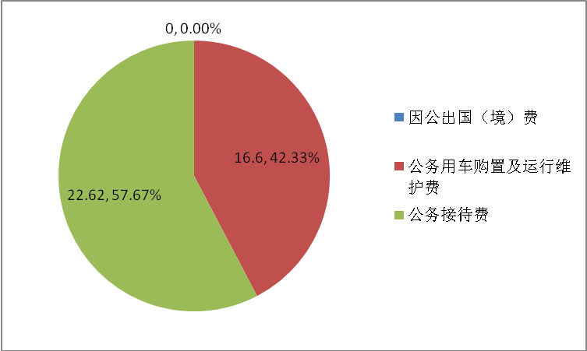
图8：“三公”经费财政拨款支出结构（单位：万元）
1.因公出国（境）经费支出0万元，完成预算0%。全年安排因公出国（境）团组0次，出国（境）0人。
2.公务用车购置及运行维护费支出16.60万元,完成预算97.65%。
其中：公务用车购置支出0万元。截至2020年12月底，单位共有公务用车9辆，其中：轿车7辆、越野车1辆，其他车型1辆。
公务用车运行维护费支出16.60万元。主要用于基层农技推广、农作物病虫害防治、畜禽粪污资源化利用、现代农业推进项目、农村产权制度改革等一系列农业农村工作所需的公务用车燃料费、维修费、过路过桥费、保险费等支出。
3.公务接待费支出22.62万元，完成预算98.35%。主要用于执行公务、开展业务活动开支的交通费、住宿费、用餐费等。国内公务接待475批次，2931人次（不包括陪同人员），共计支出22.62万元，具体内容包括：省、部级捡查、调研工作接待7.81万元；市级部门捡查、调研工作接待4.96万元；县级部门捡查、调研工作接待5.67万元；各地来访学习、调研工作接待4.18万元。其中：
外事接待支出0万元，外事接待0批次，0人，共计支出0万元。

八、政府性基金预算支出决算情况说明
2020年政府性基金预算拨款支出303.89万元。

九、国有资本经营预算支出决算情况说明
2020年国有资本经营预算拨款支出0万元。

十、其他重要事项的情况说明

（一）机关运行经费支出情况。
2020年，井研县农业农村局机关运行经费支出213.25万元，比2019年增加49.76万元，增长30.44%。主要原因是单位项目增多。

（二）政府采购支出情况。
2020年，井研县农业农村局政府采购支出总额3586.5208万元，其中：政府采购货物支出1459.5132万元、政府采购工程支出318.3076万元、政府采购服务支出1808.70万元。主要用于病虫害防控、办公设备购置、高标准农田建设项目等。

（三）国有资产占有使用情况。
截至2020年12月31日，井研县农业农村局共有车辆9辆，其中：部级领导干部用车0辆、一般公务用车0辆、一般执法执勤用车0辆、应急保障用车8辆，特种专业技术用车1辆、其他用车0辆。单价50万元以上通用设备0台（套），单价100万元以上专用设备0台（套）。

（四）预算绩效管理情况。
本部门按要求对2020年部门整体支出开展绩效自评，从评价情况来看对在编、在岗人员工资福利、社会保障缴费、对个人和家庭补助、机关正常运行需支出的办公费、水电费及机关一般管理事务所需的专项业务的正常支出进行了基本的财力保障，使机关的人员经费、日常公用经费和项目经费得到有效保障，确保2020年目标任务的顺利完成。
1.项目绩效目标完成情况。
无。
2.部门开展绩效评价结果。
本部门按要求对2020年部门整体支出绩效评价情况开展自评，《井研县农业局2020年部门整体支出绩效评价报告》见附件.
（五）其他需要说明的情况。
决算公开数据中金额小数点之后的差异是由于四舍五入造成的。

第三部分 名词解释

1.财政拨款收入：指县级财政当年拨付的资金。
2.其他收入：指单位基本户利息收入。
3.年初结转和结余：指以前年度尚未完成、结转到本年按有关规定继续使用的资金。
4.年末结转和结余：指本年度或以前年度预算安排、因客观条件发生变化无法按原计划实施，需延迟到以后年度按有关规定继续使用的资金。
5.基本支出：指为保障机构正常运转、完成日常工作任务而发生的人员支出和公用支出。
6.项目支出：指在基本支出之外为完成特定行政任务和事业发展目标所发生的支出。
7.一般公共服务支出（类）政府办公厅（室）及相关机构事务（款）一般行政管理事务（项）：反映行政单位（包括实行公务员管理的事业单位）未单独设置项级科目的其他项目支出。
8.社会保障和就业（类）行政事业单位离退休（款）机关事业单位基本养老保险缴费支出（项）:反映机关事业单位实施养老保险制度由单位缴纳的基本养老保险支出。
9.卫生健康支出（类）行政事业单位医疗（款）行政单位医疗（项）:反映财政部门集中安排的行政单位基本医疗保险缴费经费，未参加医疗保险的行政单位的公费医疗经费，按国家规定享受离休人员、红军老战士待遇人员的医疗经费。
10. 节能环保支出（类）污染防治（款）水体（项）:反映政府在排水、污水处理、水污染防治、湖库生态环境保护、水源地保护、国土江河综合治理、河流治理与保护、地下水修复与保护等方面的支出。
11.节能环保支出（类）污染防治（款）其他污染防治（项）:反映其他用于污染防治方面的支出。
12.节能环保支出（类）其他节能环保支出（款）其他节能环保支出（项）:反映其他用于节能环保方面的支出。
13. 城乡社区支出（类）国有土地使用权出让收入及相对应专项债务收入安排的支出（款）其他国有土地使用权出让收入安排的支出（项）：反映土地出让收入用于其他方面的支出。
14.农林水支出（类）农业农村（款）行政运行（项）:反映行政单位（包括实行公务员管理的事业单位）的基本支出。
15.农林水支出（类）农业农村（款）科技转化与推广服务（项）:反映用于农业科技成果转化，农业新品种、新机具、新技术引进、试验、示范、推广及服务等方面的支出
16.农林水支出（类）农业农村（款）病虫害控治（项）:反映用于病虫鼠害及疫情监测、预报、预防、控制、检疫、防疫所需的仪器、设施、药物、疫苗、种苗，疫畜（禽、鱼、植物）防治、扑杀补偿及劳务补助、菌（毒）种保藏及动植物及其产品检疫、检测等方面的支出。
17. 农林水支出（类）农业农村（款）执法监管（项）:反映用于农业法制建设、执法监督、纠纷处理、行政复议诉讼，安全生产、农产品质量监管、农资打假与市场监管，农机监理、跨区作业管理、农业机械使用跟踪调查及试验鉴定，渔政、兽医医政、药政管理、防疫检疫监督管理及实验室生物安全管理、农业基本建设项目监管等方面的支出。
18. 农林水支出（类）农业农村（款）统计监测与信息服务（项）:反映用于农业统计调查与信息收集、整理、分析、发布，以及农业自然资源调查和农业区划等方面的支出。
19.农林水支出（类）农业农村（款）防灾救灾（项）:反映对农业生产因遭受自然、生物灾害损失给予的补助，促进农业防灾增产措施补助，海难救助补助，因其他灾害导致农牧渔业生产者损失给予的补助。
20.农林水支出（类）农业农村（款）农业生产发展（项）:反映用于耕地地力保护、适度规模经营、农机购置补贴、优势特色主导产业发展、畜牧水产发展、农村一二三产业融合等方面的支出。
21.农林水支出（类）农业农村（款）农村合作经济（项）:反映用于农村集体经济组织、农民合作经济组织、新型农业经营主体和农业社会化服务体系建设，以及土地承包管理、宅基地管理等方面的支出。
22.农林水支出（类）农业农村（款）其他农业农村支出（项）:反映其他用于农业农村方面的支出。
23.农林水支出（类）水利（款）农村水利（项）:反映国家对中型灌区节水配套改造、牧区水利建设、小型水源建设、农村河塘整治以及排灌站、小水电站补助等。
24. 农林水支出（类）扶贫（款）其他扶贫支出（项）:反映其他用于扶贫方面的支出。
25. 农林水支出（类）目标价格补贴（款）其他目标价格补贴（项）:反映其他农产品目标价格补贴支出。
26.农林水支出（类）其他农林水支出（款）其他农林水支出（项）:反映除化解债务支出以外其他用于农林水方面的 支出。
27、商业服务业等支出（类）商业流通事务（款）其他商业流通事务（项）:反映其他用于商业流通事务方面的支出。
27、自然资源海洋气象等支出（类）自然资源事务（款）其他自然资源事务支出（项）:反映其他用于自然资源事务方面的支出。
28.住房保障支出（类）住房改革支出（款）住房公积金（项）:反映行政事业单位按人力资源和社会保障部、财政部规定的基本工资和津贴补贴以及规定比例为职工缴纳的住房公积金。
29.“三公”经费：纳入省级财政预决算管理的“三公”经费，是指部门用财政拨款安排的因公出国（境）费、公务用车购置及运行费和公务接待费。其中，因公出国（境）费反映单位公务出国（境）的国际旅费、国外城市间交通费、住宿费、伙食费、培训费、公杂费等支出；公务用车购置及运行费反映单位公务用车车辆购置支出（含车辆购置税）及租用费、燃料费、维修费、过路过桥费、保险费、安全奖励费用等支出；公务接待费反映单位按规定开支的各类公务接待（含外宾接待）支出。
30.机关运行经费：为保障行政单位（含参照公务员法管理的事业单位）运行用于购买货物和服务的各项资金，包括办公及印刷费、邮电费、差旅费、会议费、福利费、日常维修费、专用材料及一般设备购置费、办公用房水电费、办公用房取暖费、办公用房物业管理费、公务用车运行维护费以及其他费用。

- 附件
附件1

井研县农业农村局
2020年部门整体支出绩效评价报告

一、部门（单位）概况
（一）机构组成。
井研县农业农村局内设党组办公室（工会退管办）、局办公室、计划财务股、乡村振兴指导股（农办秘书股）、井研县扶贫服务中心、产业项目股（农业园区办）、农村改革股、农经股（农业经营管理站）、种植业股（农技站、多经站、县植物检疫站、柑橘办、农技推广中心、农科所）、政策法规股（农业综合行政执法大队、种子管理站）、畜牧兽医股（畜牧站、品改站、环保办）、井研县动物卫生监督所、渔业渔政管理股（水生动物防疫检疫站）、农业机械化股（县农机监理站、农机推广站、安办）、科技教育股（科教站、农广校、农机校）、农产品质量安全与品牌培育股（农产品质量安全检验检测站）、乡村建设股（农村能源办公室）、农田建设股（土肥站）、井研县动物疫病预防控制中心。
（二）机构职能。
贯彻执行国家、省、市有关农业、农机等工作的方针、政策和法律、法规；拟订全县农业和农村经济发展战略、中长期发展规划、政策并组织实施；参与拟订涉农财税、价格、金融保险等政策，提出农业产业保护政策的建议；推进农业依法行政。提出深化农村经济体制改革和稳定完善农村基本经营制度的政策建议；指导农村土地承包、耕地使用权流转和农村土地承包纠纷调解仲裁管理工作；指导农村集体资产和财务管理工作；指导、监督减轻农民负担和村民等资筹劳管理工作；指导、扶持农业社会化服务体系、农村合作经济组织、农民专业合作社和农产品行业协会的建设与发展。引导农业资源的合理配置、产业结构的优化调整和产品品质的改善；承担粮油作物及经济作物生产管理；指导茶叶、蔬菜、水果、中药材、蚕桑等主要经济作物的产业化经营，制定生产技术措施并组织实施；参与组织实施种粮农民补贴、农机购置补贴和政策性农业保险工作。组织开展农产品质量安全监督管理，指导农业检验检测体系建设；依法组织实施符合安全标准的农产品生产基地认定、产品认证和监督管理，培育、保护和数展农产品品牌；参与制定促进大宗农产品流通政策和主要农产品市场准入相关政策。负责农作物重大病虫害的防治；指导植物防疫检疫体系建设，组织、监督植物防疫检疫工作，发布疫情并组织扑灭；组织植物检疫性有害生物普查；负责管理农业外来物种。指导优势特色效益农业发展、现代农业产业基地建设；组织农产品市场展销；指导农产品市场体系建设；指导农业产业化经营，促进农业产前、产中、产后一体化发展；指导生态农业、循环农业、休闲农业发展；参与协调“菜篮子”工程有关工作。组织实施农业新品种、新技术的试验、示范和推广；负责农业科技成果转化、管理和技术推广；负责农业植物新品种保护、农业转基因生物的安全监督管理；指导农技推广体系改革与建设。负责农业法制宣传教育和农业行政执法；拟订有关农技推广、种子、植检、农药、农产品质量安全、农民负担、农业承包合同管理和农民专业合作社等农业行业法律、法规的贯彻意见并组织实施；负责农作物种子、种苗、农药、肥料、食用菌种、蚕种等农业生产资料的质量监督管理；负责查处农资（农机）违法行为，参与农资市场秩序的整顿、规范和农资打假工作；负责农业行政调解、行政仲裁。负责农业资源区划和农业可持续发展工作；指导农用地、宜农滩涂、宜农湿地以及农业物种资源的保护和管理；拟订耕地及基本农田质量保护与改良政策并指导实施；指导农村合理利用土地资源，依法加强耕地质量的监督管理；负责农业野生植物资源保护工作。负责农村能源建设和资源环境工作；制定并组织实施农业资源环境建设规划，指导农村可再生能源综合开发与利用，指导农业生物质产业发展和农业农村节能减排；指导农业面源污染治理；提出划定农产品禁止生产区域的政策建议。负责制定全县农业机械化发展规划并组织实施；承担推广先进适用的农业机械化新技术、新机械并组织生产作业；指导农村机电提灌、机耕道建设；负责农业机械使用安全监管。参与拟订全县农业农村人才队伍建设规划并组织实施；负责组织实施农民科技教育和农村实用技术培训；指导农业职业教育、农业职业技能开发工作；参与实施农村实用人才培训工程，承担农民科技培训和农村劳动力转移就业培训工作；会同有关部门实施农业农村人才专业技术资格和从业资格管理。管理农业和农村经济信息，监测分析农业和农村经济运行；负责农业信息体系建设，指导农业信息服务；开展相关农业统计工作。承办政府间农业涉外事务；参与拟订农业对外开放政策和外向型农业发展规划；组织开展农业贸易促进工作和有关国际经济技术交流与合作，协助有关部门组织实施援外项目。负责监测农业灾情，组织种子、化肥等救灾物资的储备和调拨，提出生产救灾资金安排建议，指导紧急救灾和灾后生产恢复。承担县政府公布的有关行政审批事项。承办县政府交办的其它事项。
（三）人员概况。
井研县农业农村局2020年行政编制16人，参公编制66人，事业编制89人，机关工勤2人，共计173人。2020年末实有一般公共预算财政拨款开支人数145人。
二、部门财政资金收支情况
（一）部门财政资金收入情况。
2020年本年收入合计21447.58万元，其中：一般公共预算财政拨款收入21418.37万元，占99.87%；政府性基金预算财政拨款收入26.69万元，占0.12%；国有资本经营预算财政拨款收入0万元，占0%；事业收入0万元，占0%；经营收入0万元，占0%；附属单位上缴收入0万元，占0%；其他收入2.52万元，占0.01%。
（二）部门财政资金支出情况。
2020年本年财政支出合计13806.09万元，其中：基本支出2190.74万元，占15.87%；项目支出11615.35万元，占84.13%,上缴上级支出0万元，占0%；经营支出0万元，占0%；对附属单位补助支出0万元，占0%。
三、部门整体预算绩效管理情况
（一）部门预算管理。
严格按照县级部门预算编制通知和有关要求，按时完成基础库、项目库报送工作，预算编制准确。按照规定及时足额将罚没款缴入国库；按照要求进行政策采购实施计划，将国有资产纳入资产信息系统管理、及时、准确、全面开展资产清查工作，及时上报国有资产报表；内控制度管理健全、预算、决算和“三公经费”绩效信息公开；按要求向财政部门报告自评报告，绩效评价及依法接受财政监督情况等。
（二）结果应用情况。
对在编、在岗人员工资福利、社会保障缴费、对个人和家庭补助、机关正常运行需支出的办公费、水电费及机关一般管理事务所需的专项业务的正常支出进行了基本的财力保障，使机关的人员经费、日常公用经费和项目经费得到有效保障，确保2020年目标任务的顺利完成。
四、 评价结论及建议
（一）评价结论。
井研县农业农村局认真履行职责，财务资金管理较为规范、帐目清楚、资金利用效益较高，保障了单位的正常运转和各项工作的按时完成。
（二）存在问题。
井研县农业农村局财务部门工作面宽量大，政策性强，财务人员严重不足，财务业务知识需进一步提升。
（三）改进建议。
财务人员加强财政法律、法规、政策的学习，不断提高业务能力，当好领导的参谋和助手。在继续做好财务工作的同时，加强农业项目绩效考评，实施项目推进的检查力度，保障项目的顺利完成。

第五部分 附表

一、收入支出决算总表
二、收入决算表
三、支出决算表
四、财政拨款收入支出决算总表
五、财政拨款支出决算明细表
六、一般公共预算财政拨款支出决算表
七、一般公共预算财政拨款支出决算明细表
八、一般公共预算财政拨款基本支出决算表
九、一般公共预算财政拨款项目支出决算表
十、一般公共预算财政拨款“三公”经费支出决算表
十一、政府性基金预算财政拨款收入支出决算表
十二、政府性基金预算财政拨款“三公”经费支出决算表
十三、国有资本经营预算财政拨款收入支出决算表
十四、国有资本经营预算财政拨款支出决算表

